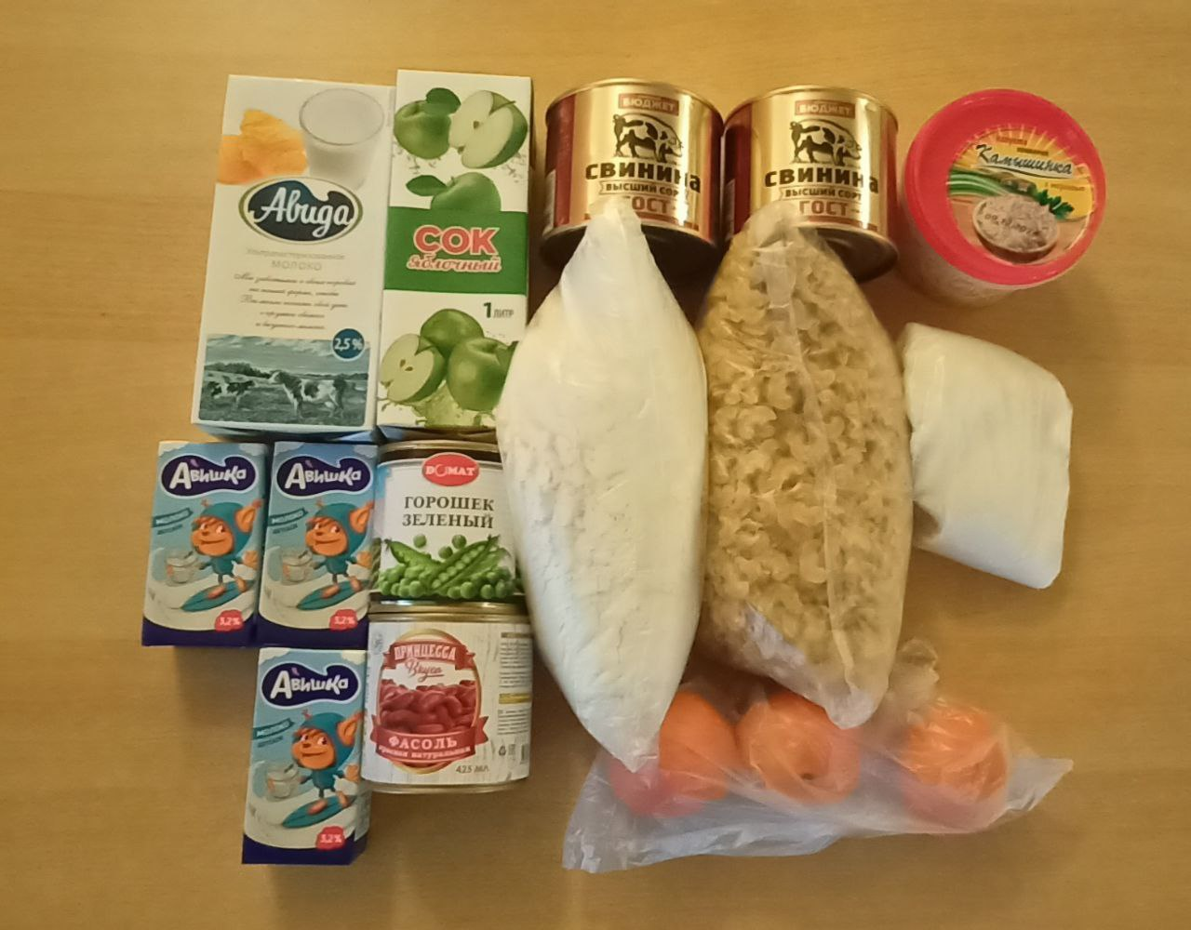

# ЕДИНЫЙ АССОРТИМЕНТ ПРОДУКТОВОГО НАБОРА ЗА ЗАВТРАК (ПЕРЕЧЕНЬ ПРОДУКТОВ) ДЛЯ ПРЕДОСТАВЛЕНИЯ ОБУЧАЮЩИМСЯ 5-11 КЛАССОВ В ПЕРИОД ОБУЧЕНИЯ С ПРИМЕНЕНИЕМ ДИСТАНЦИОННЫХ ОБРАЗОВАТЕЛЬНЫХ ТЕХНОЛОГИЙ

**(с 01 декабря по 27 декабря 2024 года)**

|  |  |  |  |
| --- | --- | --- | --- |
| **№ п/п** | **Наименование продуктов** | **Количество продуктов (шт/кг, л)** | **Сумма** |
| 1 | Консервы мясные (тушёнка) в  потребительской упаковке промышленного изготовления (свинина, говядина), 500 г | 2 шт/ 1 кг | 500,00 |
| 2 | Мука пшеничная, 1 кг, в потребительской упаковке | 1 кг | 60,00 |
| 3 | Макаронные изделия | 0, 8197 кг | 53,28 |
| 4 | Соки (в ассортименте) в потребительской упаковке промышленного изготовления, 1 л | 1 л | 70,00 |
| 5 | Молоко (ультрапастеризованное с массовой долей жира не менее 3,2% в  индивидуальной асептической упаковке с трубочкой) 0,2 л | 3 шт/ 0,6 л | 97,50 |
| 6 | Молоко ультрапастеризованное с массовой  долей жира не менее 2,5% , 0,97 л | 1 шт | 96,50 |
| 7 | Консервированные овощи в ассортименте  (зеленый горошек), 400 г | 1 шт/ 0,4 кг | 76,00 |
| 8 | Консервированные овощи в ассортименте  (фасоль), 400 г | 1 шт/ 0,4 кг | 76,92 |
| 9 | Консервированные овощи в ассортименте  (капуста квашеная), 500 г | 1 шт/ 0,5 кг | 95,00 |
| 10 | Сахар | 0,4 кг | 31,20 |
| 11 | Фрукты свежие (мандарины) | 0, 4955 кг | 109,00 |
|  | **ИТОГО (руб.):** |  | **1265,40** |